* تحليــل استبيان حول التدخين السلبي ..

لقد قمت بإعطاء بعض الطالبات أثناء الفسحة استبيان حول أضرار التدخين ، لنعلم ما لديهم من خلفية عن التدخين السلبي ، أول سؤال كان هل شعرت بأضرار الدخان الآتي من التدخين ؟، بعض من الطالبات قامو بالإجابة بنعم ، و السؤال الثاني كان هل تقبل أن يكون أحد من أفراد عائلتك مدخن كوالدك مثلاً ؟ ، كانت أكثر إجاباتهم لا ، و السؤال الثالث برأيك كيف يمكنك مساعدة المدخنين على الإقلاع منه ؟، فكانت الإجابة نشر الوعي ،إراشادهم ونصحهم، و منع السجائر دولياً ، وإقامة محاضرات و ندوات .
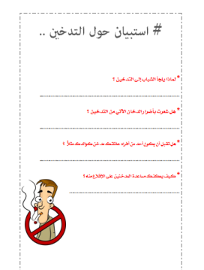
طالبات الثاني عشر (العلمي)

